FONCTION LOGARITHME DÉCIMAL

En 1614, un mathématicien écossais, John Napier (1550 ; 1617) ci-contre, plus connu sous le nom francisé de Neper publie « Mirifici logarithmorum canonis descriptio ».
Dans cet ouvrage, qui est la finalité d’un travail de 20 ans, Neper présente un outil permettant de simplifier les calculs opératoires : le logarithme.
Neper construit le mot à partir des mots grecs « logos » (logique) et arithmos (nombre).
Toutefois cet outil ne trouvera son essor qu’après la mort de Neper. Les mathématiciens anglais Henri Briggs (1561 ; 1630) et William Oughtred (1574 ; 1660) reprennent et prolongent les travaux de Neper.
Les mathématiciens de l’époque établissent alors des tables de logarithmes de plus en plus précises.
L’intérêt d’établir ces tables logarithmiques est de permettre de substituer une multiplication par une addition (partie 2). Ceci peut paraître dérisoire aujourd’hui, mais il faut comprendre qu’à cette époque, les calculatrices n’existent évidemment pas, les nombres décimaux ne sont pas d’usage courant et les opérations posées telles que nous les utilisons ne sont pas encore connues. Et pourtant l'astronomie, la navigation ou le commerce demandent d’effectuer des opérations de plus en plus complexes.

Partie 1 : Fonction exponentielle de base 10 et fonction logarithme décimal

1) Définition

Soit la fonction $f$ définie sur ℝ par $f\left(x\right)={10}^{x}$.
L'équation ${10}^{x}=b$, avec $b>0$, admet une unique solution dans ℝ.
Cette solution se note $\log{(b)}$.

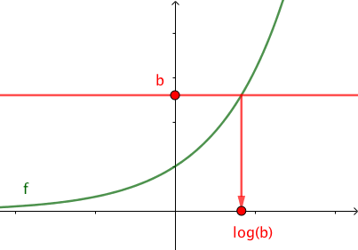

Définition : On appelle logarithme décimal d'un réel strictement positif $b$, l'unique solution de l'équation ${10}^{x}=b$. On la note $\log{(b)}$.
La fonction logarithme décimal, notée log, est la fonction :
$$x⟼\log{(x)}$$

2) Sens de variation

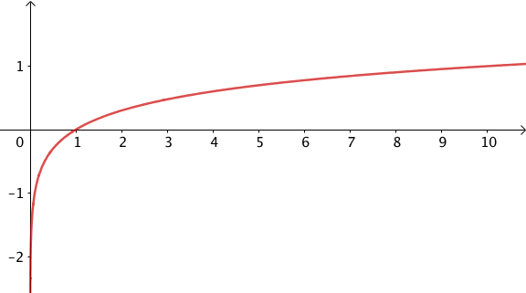

Propriété : La fonction logarithme décimal $x⟼\log{(x)}$ est croissante sur $\left]0 ; +∞\right[.$

Valeurs particulières : $\log{(1)}=0$ ; $\log{(10)}=1$ ; $\log\left(\frac{1}{10}\right)=-1$

3) Propriétés

Propriétés :
a) Si $x≥1$, $\log\left(x\right)≥0$
b) Si $0<x≤1$, $\log\left(x\right)≤0$
c) Pour $b>0$ : ${10}^{x}=b$ revient à écrire $x=\log{(b)}$
d) $\log{({10}^{x})}=x$
e) Pour $x>0$ : ${10}^{\log{(x)}}=x$

Exemples :
a) $\log\left(1,1\right)≥0$
b) $\log\left(0,7\right)≤0$
c) ${10}^{5}=10 000$ revient à $5=\log{(10 000)}$
d) $\log{({10}^{6})}=6$
$\log{(1000)=\log{({10}^{3})}}=3$
$\log\left(0,01\right)=\log{({10}^{-2})}=-2$
e) ${10}^{\log{(7)}}=7$

Partie 2 : Propriétés d’opération de la fonction logarithme décimal

Propriétés : Pour $a$ > 0 et $b$ > 0 :
1) $\log\left(a×b\right)=\log{(a)}+\log{(b)}$
2) $\log\left(\frac{a}{b}\right)=\log{(a)}-\log{(b)}$
3) $\log\left(\frac{1}{b}\right)=-\log{(b)}$
4) Pour $n$ entier naturel : $\log{{(a}^{n})=n\log{(a)}}$
Méthode : Simplifier une expression contenant des logarithmes

Vidéo https://youtu.be/qdYQQlbz-AQ

a) Simplifier les expressions suivantes :

$A=\log\left(2-\sqrt{2}\right)+\log\left(2+\sqrt{2}\right)$ $B=2\log{(3)}+\log{(2)}-4log (3){ }$
$$C=\log{{(10}^{3})+\log\left(\frac{1}{5}\right)}$$
b) On donne : $\log\left(a\right)=3$.
Calculer $\log\left(a^{2}\right)$, $\log\left(a^{3}\right)$ et $\log\left(10a\right)$.

Correction
a) $A=\log\left(2-\sqrt{2}\right)+\log\left(2+\sqrt{2}\right)$
$$=\log\left(\left(2-\sqrt{2}\right)×\left(2+\sqrt{2}\right)\right)$$
$=\log\left(4-2\right)=log{(2)}$

$$B=2\log{(3)}+\log{(2)}-4\log{(3})$$
$$=log({3^{2})}+\log{(2)}-\log\left(3^{4}\right)$$

$=\log{{(3}^{2}×2)}-\log\left(3^{4}\right)$
$=\log\left(\frac{3^{2}×2}{3^{4}}\right)$
$=\log\left(\frac{2}{9}\right)$

$$C=\log{({10}^{3})+\log\left(\frac{1}{5}\right)}$$
$$=\log{{(10}^{3})}-\log{(5)}$$
$$=3\log{(10)}-\log{(5)}$$
$$=3×1-\log{(5)}$$
$$=3-\log{(5)}$$

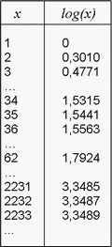
b) $\log\left(a^{2}\right)=2\log\left(a\right)=2×3=6$
$$\log\left(a^{3}\right)=3\log\left(a\right)=3×3=9$$
$$\log\left(10a\right)=\log\left(10\right)+\log\left(a\right)=1+3=4$$

Remarque : Voici comment Neper transformait un produit en somme :

Celui qui aurait, par exemple, à effectuer $36×62$, appliquerait la formule précédente, soit :
$$\log\left(36×62\right)=\log\left(36\right)+\log\left(62\right)$$
$≈1,5563+1,7924$ (à, l’aide de la table ci-contre)

L’addition étant beaucoup plus simple à effectuer que la multiplication, on trouve facilement :
$$log(36×62)≈3,3487$$
En cherchant à nouveau dans la table le logarithme égal à $3,3487$, on trouve $2232$, soit : $36×62=2232$.
Partie 3 : Équations et inéquations

Propriétés : Pour $a$ > 0 et $b$ > 0 :
1) $\log{(a)}=\log{(b)} revient à a=b$
2) $\log{(a)}<\log{(b)} revient à a<b$

Méthode : Résoudre une équation ou une inéquation

Vidéo https://youtu.be/WD2J0woQom0
Vidéo https://youtu.be/scxbiV4VEak
a) Résoudre dans $R$ l'équation : $6^{x}=2$
b) Résoudre dans $\left]0 ; +∞\right[$ l'équation : $x^{5}=3$
c) Résoudre dans $\left]0 ; +∞\right[$ l'inéquation : $x^{0,1}<10.$

Correction
a) $6^{x}=2$
$$\log{(6^{x})}=\log{(2)}$$
$$x\log{(6)}=\log{(2)}$$
$$x=\frac{\log{(2)}}{\log{(6)}}$$

b) $x^{5}=3$
$\log{{(x}^{5})}=\log{(3)}$
$5\log{(x)}=\log{(3)}$
$$\log{(x)}=\frac{1}{5}\log{(3)}$$
$$\log{(x)}=\log\left(3^{\frac{1}{5}}\right)$$
$$x=3^{\frac{1}{5}}$$
Propriété : Pour $x>0$ :
$x^{n}=a$ revient à $x=a^{\frac{1}{n}}$
Dans la pratique, on pourra directement appliquer la propriété :
$$x^{5}=3$$
$$x=3^{\frac{1}{5}}$$
Propriété : Pour $x>0$ :
$x^{n}<a$ revient à $x<a^{\frac{1}{n}}$
c) $x^{0,1}<10$
$$x<{10}^{\frac{1}{0,1}}$$
$$x<{10}^{10}$$

L’ensemble solution est $\left]0 ; {10}^{10}\right[$.

Remarque :
$a^{\frac{1}{n}}$ est appelé la racine $n$-ième de $a$ et peut se noter $\sqrt[n]{a}$.
● $3^{\frac{1}{5}}$ se lit "racine cinquième de 3" et peut se noter $\sqrt[5]{3}$.
● On a également : Si $x^{2}=a$ alors $x=\sqrt[2]{a}=\sqrt{a}$.

Partie 4 : Taux d’évolution moyen

Méthode : Calculer un taux d’évolution moyen

Vidéo https://youtu.be/8ocIhl-SFuQ

Entre 2012 et 2015, le prix du gaz a augmenté de 25 %. Calculer le taux d’évolution moyen annuel.

Correction
On note t le taux d’évolution moyen annuel.
Le coefficient multiplicateur correspondant à une augmentation sur un an est égal à :
$$1+\frac{t}{100}$$
Le coefficient multiplicateur correspondant à une augmentation sur trois ans (de 2012 à 2015) est égal à :
$$\left(1+\frac{t}{100}\right)×\left(1+\frac{t}{100}\right)×\left(1+\frac{t}{100}\right)={\left(1+\frac{t}{100}\right)}^{3}$$

Or, sur trois années, le prix a augmenté de 25 % donc ce coefficient multiplicateur est également égal à : $1,25$.
On a donc :
$${\left(1+\frac{t}{100}\right)}^{3}=1,25$$
$$1+\frac{t}{100}={1,25}^{\frac{1}{3}}$$
$$\frac{t}{100}={1,25}^{\frac{1}{3}}-1$$
$$t=100×\left({1,25}^{\frac{1}{3}}-1\right)$$
$$t≈7,72 \%$$

Le taux d’évolution moyen annuel est environ égal 7,72%.

Partie 5 : L’échelle logarithmique

Une échelle logarithmique est un système de graduation où les graduations principales sont les termes d’une suite géométrique de raison 10 :
1, 10, 100, 1000, …

Pour graduer entre 1 et 10, on calcule $log⁡(2)$, $log⁡(3)$, …, $log⁡(9)$.
On fait de même entre 10 et 100, entre 100 et 1000, …

→ Au-dessus de l’axe, on a les graduations logarithmiques.

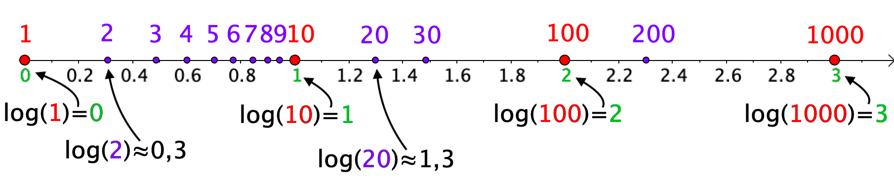

→ En dessous de l’axe, on a les graduations linéaires.

Échelle logarithmique :

Hors du cadre de la classe, aucune reproduction, même partielle, autres que celles prévues à l'article L 122-5 du code de la propriété intellectuelle, ne peut être faite de ce site sans l'autorisation expresse de l'auteur.
www.maths-et-tiques.fr/index.php/mentions-legales

